GEMİ ÖN BURUN

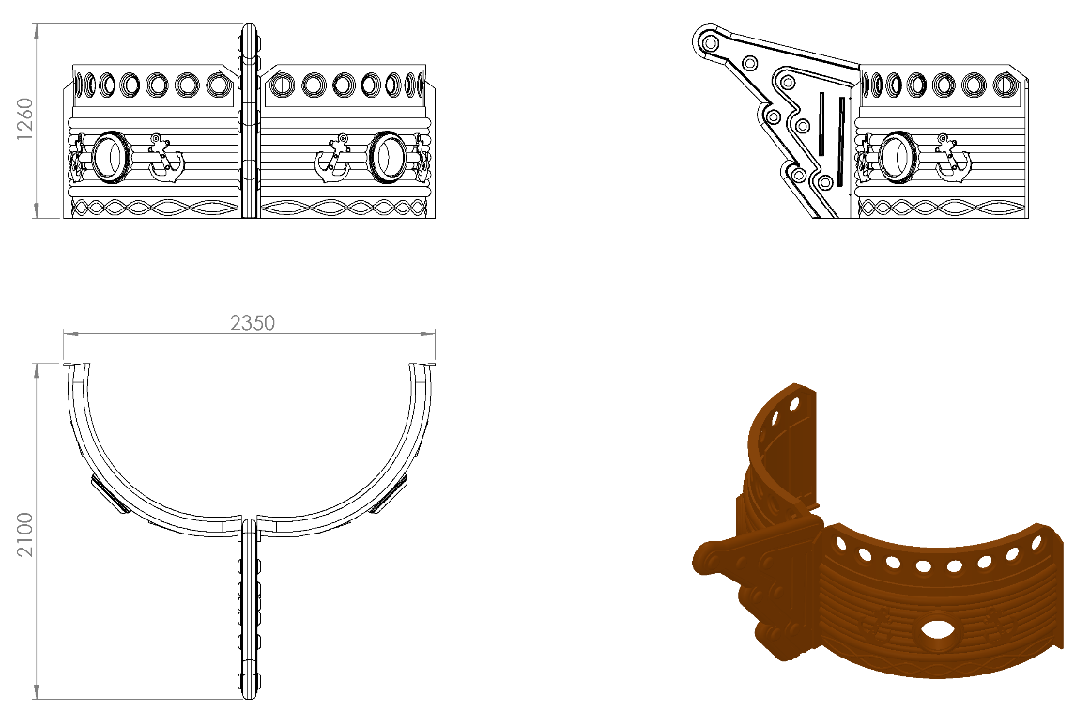

2100 x 2350 x 1260 mm ölçülerinde 1. Sınıf polietilen ham mamulünden rotasyon yöntemi ile çift cidarlı olarak minimum 71 kg ağırlığında üretilecek olan gemi ön burun çocukların ilgisini çekecek şekilde canlı renklerden üretilmiş olacaktır.
Gemi ön burunun kalıp dizaynı teknik resimde belirtildiği gibi ahşap görünümlü yüzey üzerine kabartmalı denizci çapası figürlü olarak dizayn edilip, tasarımı teknik resimde belirtildiği gibi gözetleme delikleri ve gemi kamara penceresi görünümüyle görsel zenginlik kazanacaktır. Gemi kamara penceresinin tasarımı gerçekleştirilirken çocukların rahatça elleriyle tutunup destek alabilecekleri şekilde radüslü bir yapıya sahip olacak olup, çocukların boyun sıkışmasına neden olmayacak şekilde TSE standartlarına uygun olarak üretilecektir.
Gemi ön burun elemanı, burun ve iki adet alt eğimli panelden olmak üzere 3 parçadan oluşacaktır. Gemi burun ve alt eğimli panel oyun elemanlarının dış yüzeyi radüslü bir yapıya sahip olup, yüzeyinde yaralanmalara sebep olabilecek keskin ve sivri alan bulundurmayacaktır. Oyun elemanı Ø114 mm boruya bağlanarak montaj edilecektir.

